19 мая 2020

Ф.и.о. обучающегося:
Учебная дисциплина: | МДК.1.1 Организация приготовления, подготовки к реализации и хранения кулинарных полуфабрикатов
Профессия: | 43.01.09 Повар, кондитер
Преподаватель: | Мировова Елена Леоновна
Тема: | Тема 1.2.  Организация и техническое оснащение работ по обработке овощей и грибов
Тема урока  21-22 | Практическое занятие:  Виды, назначение, правила безопасной эксплуатации технологического оборудования, инвентаря, инструментов, используемых для обработки и нарезки различных видов овощей и грибов

Организация работ в овощном цехе по обработке овощей. Организация процесса механической кулинарной обработки, нарезки овощей и грибов.
В овощном цехе осуществляются первичная обработка овощей и изготовление овощных полуфабрикатов для собственного производства и предприятий-доготовочных.
Технологический процесс обработки картофеля и корнеплодов включает :
1.Приемка
2.Сортировка
3.Мойка
4.Очистка
5.Дочистка
6.Промывание
7.Сульфитацию (картофеля)
8.Промывание
9.Хранение
10.Нарезка
Рабочие места оснащаются механическим оборудованием, производственными столами, столами для доочистки картофеля и корнеплодов, моечными ваннами, подтоварниками для овощей. Рабочие места оснащаются инструментами, инвентарём маркированные «СО» для выполнения определённых операций. В овощном цехе выделяют линию обработки картофеля и корнеплодов и линию обработки свежей капусты, листовых овощей, зелени и других овощей. Оборудование ставиться по ходу технологического процесса.
На линию обработки картофеля и корнеплодов ставят моечную ванну, картофелечистку. После машинной очистки производят ручную доочистку на специальных столах. Поверхность стола имеет углубления, в одно помещают очищенные овощи, в другое отходы. После доочистки картофель помещают в ванну с водой и хранят не более 2-3 часов.
Мытье картофеля и корнеплодов осуществляется в специальных моечных или моечно-очистительных машинах (на крупных предприятиях) или картофелечистках с гладким диском (на небольших предприятиях), а также в ваннах.
Механическая очистка картофеля получила наибольшее распространение, но, кроме того, для очистки его могут использоваться термический и химический способы. При термическом способе для очистки картофеля применяют специальные печи с высокой температурой или аппараты, где осуществляется обработка картофеля паром. При химическом способе картофель обрабатывают в специальном аппарате раствором каустической соды.
При обработке картофеля термическим и химическим способами количество отходов значительно сокращается, при термическом, кроме того, картофель не так быстро темнеет, качество обработки выше, но применение этих способов возможно только в условиях крупного производства при обязательном осуществлении технико-химического контроля.
После механической очистки картофель поступает на конвейер для ручной дочистки к рабочим местам чистильщиков овошей. В крышке специальных столов для дочистки овощей — два отверстия (на каждом рабочем месте); одно — для отходов, другое — для очищенного картофеля. Под эти два отверстия ставят тару для сбора отходов и для обработанного картофеля. Рядом со столом устроен желоб с водой, где находится картофель, предназначенный для ручной дочистки.
Инструменты для очистки картофеля — специальный нож с коротким лезвием (длиной 6—7 см и шириной 2—2,5 см), имеющий скошенный конец; желобковый нож (длиной 18 см с ручкой), короткий широкий нож-сребок (длиной 17 см).
Дочищенный картофель При хранении на воздухе сырой очищенный картофель постепенно темнеет хранят в воде 2-3 часа или подвергают сульфитации. Для сульфитации картофеля используется машина МСК-1 или ванна с двумя отделениями, где картофель вначале обрабатывается бисульфитом натрия, а затем промывается. Корнеплоды после дочистки покрывают влажной тканью для предохранения от потемнения.
Следующая стадия обработки картофеля и корнеплодов — нарезка. Для этой цели используют овощерезки, нарезающие картофель соломкой, брусочками, ломтиками. Фигурная нарезка картофеля осуществляется ручным способом на разделочных досках из дерева твердых пород при помощи карбовочных ножей, выемок, малого и среднего ножей поварской тройки.
Капусту, огурцы, кабачки обрабатывают ручным способом. Для шинкования овощей используются шинковальные доски. Лук, чеснок и хрен обрабатывают на специальном рабочем месте, оборудованном вытяжным шкафом. Приготовленные овощные полуфабрикаты доставляют в горячий цех.
В цехе должна поддерживаться температура не менее 15° С. Для обеспечения требований санитарного режима необходимо своевременно удалять отходы из цеха.
Основным оборудованием овощного цеха являются картофелечистки, овощерезательная машина или универсальная овощерезка, а также немеханическое оборудование - производственные столы, столы для доочистки картофеля, стеллажи, моечные ванны, подтоварники для овощей, лари для хранения овощей Для выполнения определенных операций на рабочих местах предусматривается наличие инструментов и инвентаря: ножи (коренчатый, корбовочный, для чистки овощей, удаления глазков); терки для овощей; приспособления для протирания овощей; контейнеры для хранения очищенных овощей; бачки для сбора отходов с тележкой для их перевозки; приспособление для доочистки картофеля. простейшие приспособления для отстаивания крахмала Всё оборудование размещают в соответствии с технологическим процессом.
Очищенные корнеплоды хранят в корзинах или ящиках при температуре от 0 до 4°С не более 12 ч. Чтобы овощи не потемнели, их накрывают влажной тканью.
Зелень петрушки, укроп, салат укладывают слоем 5-10 см, накрывают влажной тканью и хранят при температуре 2-12 °С не более 3 ч.
Обработанные овощи по своим качествам должны отвечать техническим условиям. Клубни очищенного картофеля должны быть чистые, упругие, без темных пятен, остатков глазков и кожицы; запах, свойственный свежему картофелю; цвет от белого до кремового; поверхность гладкая, может быть несколько подсохшая, но не сухая и не рыхлая.
Морковь, свекла должны быть чистые, упругие, цельные, однородные по окраске, без остатков корешков и ботвы, гнили, без темных пятен и остатков кожицы, поверхность подсохшая, но не заветренная.
Лук должен быть упругим, чистым, целым, окраска, свойственная сорту, без темных пятен и гнили.
При обработке овощей получают отходы, количество которых зависит от качества поступивших овощей, способа обработки и времени года.

Организация хранения обработанных овощей и грибов в охлажденном, замороженном, вакуумированном виде.
Способами сохранения овощей и грибов является охлаждение и замораживание. Замороженные с соблюдением всех правил овощи и грибы хранятся в течение 5–6 месяцев.

Охлажденые готовые продукты можно интенсивно замораживать. В этом случае температура низкотемпературного холодильного хранения не должна превышать - 18°С. Для обеспечения безопасности готовой продукции необходимо строго соблюдать температурный режим на протяжении всей холодильной цепи и не допускать отклонения температуры более, чем на 2°С.

Вакуумирование позволяет продлить сроки годности, за счет упаковки продуктов питания в безвоздушном пространстве. Вакуумирование защищает упакованный продукт от отрицательного воздействия окружающей среды: блокирует доступ кислорода, что исключает развитие плесеней, дрожжей, болезнетворных аэробных бактерий, паров воды, других газообразных веществ, тем самым предохраняет продукт от окисления и высыхания.

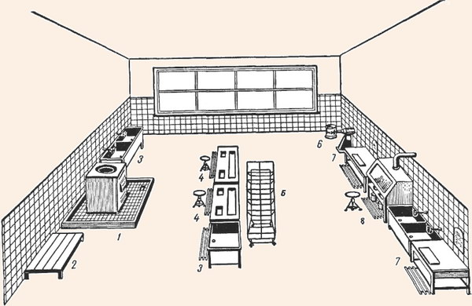

Рис. 1. Размещение оборудования в овощном цехе:
1 - картофелечистка; 2 - подтоварник; 3 - ванна моечная; 4 - стол для дочистки картофеля и корнеплодов; 5 - стеллаж передвижной; 6 –

НЕМЕХАНИЧЕСКОЕ ОБОРУДОВАНИЕ
 | подтоварник
 | ванна моечная
 | стол для дочистки картофеля и корнеплодов
 | стеллаж передвижной
 | стол производственный
 | стол для очистки репчатого лука
 | МЕХАНИЧЕСКОЕ ОБОРУДОВАНИЕ
1. | картофелечистка
2. | овощерезательная машина МУ-1000
овощерезательная машина МУ-1000; 7 - стол производственный; 8 - стол для очистки репчатого лука

Домашнее задание -напишите назначение оборудования

Топ 10 | Самые полезные овощи

10Кабачок
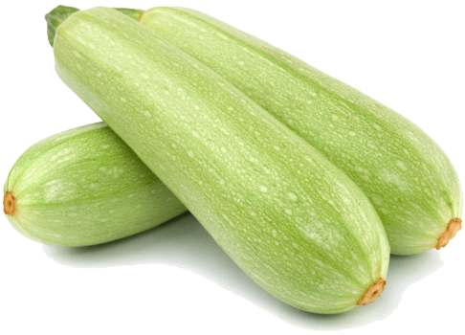
Открывает десятку самых полезных овощей кабачок. Кабачок – это однолетнее травянистое растение семейства тыквенных. Кабачки имеют продолговатую форму и могут быть желтого, белого или зеленого цвета. Родина кабачка – Америка, но изначально в пищу употребляли только его семена.
Кабачок – это очень полезный овощ, который легко усваивается и благотворно влияет на пищеварительную систему и здоровье кожи. А семена плодов применяются в косметологии как составляющая кремов, способных регулировать работу сальных желёз.

9Помидор
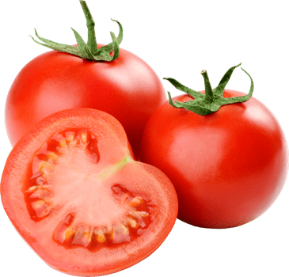
На девятом месте расположился помидор. Плоды этого овоща содержат огромное количество полезных веществ — витамины группы В — В1, В2, В5, В6, а также другие — А, Е, С. Употребляя плоды томата регулярно, можно укрепить иммунную систему, улучшить работу сердца, наладить пищеварение, снизить количество холестерина в крови.
Употребление помидоров поможет стать красивее. Особенно это ценят женщины. И это не удивительно, поскольку в них содержатся вещества, способные придать коже эластичность, сделать её нежной и гладкой.

8Горох
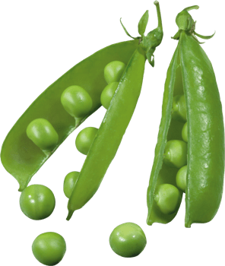
Восьмое место достается гороху. Его неоспоримая польза заключается в комплексе полезных веществ, которым наполнена каждая горошинка. Прежде всего, это микроэлементы, такие полезные минеральные соли, как кальций, калий, магний. Помимо этого, горох содержит фосфор и железо, йод, белки, углеводы, витамины. По мере созревания в горохе уменьшается количество сахара и увеличивается количество крахмала.
Горох полезен в качестве вспомогательного натурального средства при профилактике малокровия, оказывает доказанное положительное влияние на работу таких важных фильтров, как почки и печень, улучшает состояние сердечно-сосудистой системы. При регулярном употреблении, горох влияет на снижение веса, регулируя процессы пищеварения.

7Красный болгарский перец
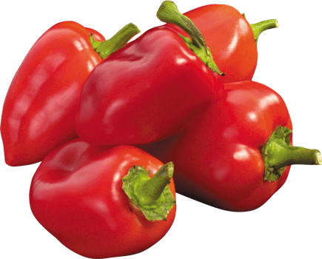
Красный болгарский перец занимает седьмое место нашего рейтинга. Возможно, у Вас появился вопрос: почему именно красный? Дело в том, что желтый, зеленый и красный болгарский перец – это три совершенно разных сорта. Отличаются они не только цветом, но и минеральным и витаминным составом, причем очень сильно.
Самое большое достоинство красного болгарского перца по сравнению с его сородичами - наличие огромного количества витаминов А и С. Постоянное употребление красного болгарского перца поможет снизить вероятность возникновения раковых заболеваний. Те, на чьем столе этот удивительный овощ появляется регулярно, гораздо дольше остаются молодыми, красивыми и здоровыми.

6Брюссельская капуста
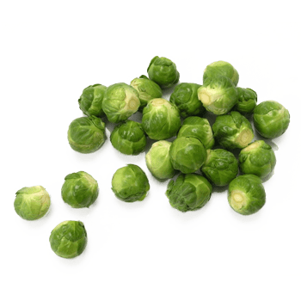
Шестое место – брюссельская капуста, которая не похожа ни на один другой вид капусты. Брюссельская капуста относится к тем овощным культурам, которые содержат в себе множество полезных для организма человека веществ. Ее маленькие кочешки содержат клетчатку, сахара, крахмал и сырой белок. Однако особо ценной брюссельская капуста считается благодаря уникальному набору витаминов, в ней содержатся витамины группы В - B1, B2, B6, B9; каротин, витамин РР и, конечно же, витамин С, содержание которого в этом виде капусты во много раз выше, чем в любом другом.
Капуста относится к диетическим продуктам. Она особенно полезна людям пожилого возраста и детям. Рекомендуется брюссельская капуста, как диетический продукт тем, кто страдает заболеваниями сердечно-сосудистой системы.

5Брокколи
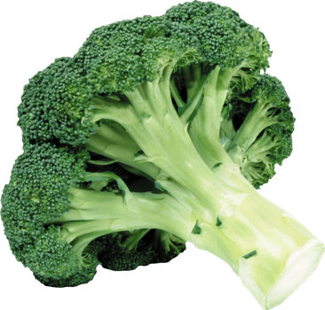
Вот мы и подошли к экватору нашего рейтинга. На пятом месте располагается брокколи. Брокколи – одна из достойных представительниц племени капустных. Польза брокколи сделала ее некоронованной королевой здорового стола. И количество почитателей растет год от года. И есть, за что! Брокколи содержит следующие минеральные вещества: медь, хром, селен, натрий, железо, бор, кальций, калий, магний, йод, фосфор, марганец, серу. Питательный состав этого вида капусты также полезен, она содержит белки, жиры и углеводы, является источником клетчатки.
Благодаря целому комплексу полезных веществ, брокколи славится своими полезными свойствами и оказывает мощное положительное воздействие на все системы организма. При употреблении соцветий капусты значительно повышается иммунитет, усиливается сопротивляемость организма к возбудителям различного рода болезней. Поскольку сила иммунитета напрямую зависит от лимфатической системы, а около двух третей лимфатических тканей находится в кишечнике, клетчатка, входящая в состав брокколи, очищает кишечник от накоплений, токсинов, шлаков, укрепляя тем самым организм изнутри. Благотворное влияние оказывает брокколи и на костную систему, содержание кальция (47 мг на 100 г) и других не менее важных микроэлементов предотвращает разрушение костей, зубов, является отличной профилактикой остеопороза.

4Морковь
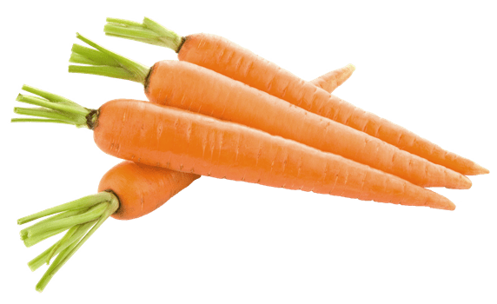
Четвертое место – морковь. В моркови содержатся сахара, каротин (провитамин А), витамины Е, С, D и витамины группы В. Каротина в моркови практически 80%, именно поэтому этот корнеплод имеет оранжевый цвет. Важной особенностью каротина в моркови считается то, что при тепловой обработке он не разрушается, а в организме в результате химической реакции превращается в ретинол, однако только тогда, когда морковь потребляется с жирами (например, маслом или сметаной). Покупая морковь, выбирайте ту, которая имеет яркий оранжевый цвет, а значит, богата витаминами. Обычное проявление дефицита витамина А в организме – это куриная слепота, когда зрение нарушается в сумерки и ночное время. В моркови содержание каротина выше, чем в любых других овощах и фруктах.
Полезна морковь при самых разных болезнях, таких как бронхиты, малокровие, сердечно-сосудистые заболевания, болезни кожи, для заживления ран и при проблемах со зрением. Чтобы удовлетворить суточную потребность организма в каротине достаточно съедать всего 100-200 г моркови в день. Важно знать, что синтез витамина также как и его усвоение организмом возможен при нормальной работе печени.

3Тыква
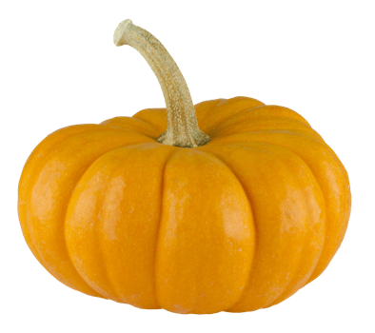
Бронзовую медаль заслужила тыква. В её плодах находятся 5-6% сахаров (в лучших сортах до 20%), каротин, крахмал, витамины В1, В2, В5, В6, С, РР, Е, пектиновые вещества, клетчатка, органические кислоты, соли кальция, железа, магния, а также редкий витамин Т, который участвует в ускорении обменных процессов, свёртывании крови и образовании тромбоцитов. Особенно богата тыква солями калия.
Употребление тыквы станет хорошей профилактикой острых и хронических нефритов, а также пиелонефритов. С помощью солей калия тыква обладает отличным мочегонным эффектом. Блюда из тыквы будут полезны для людей, страдающих гипертонией и сердечнососудистыми заболеваниями. При диабете компоненты тыквы регенерируют повреждённые панкреатические клетки и повышают уровень бета-клеток, производящих инсулин.

2Шпинат
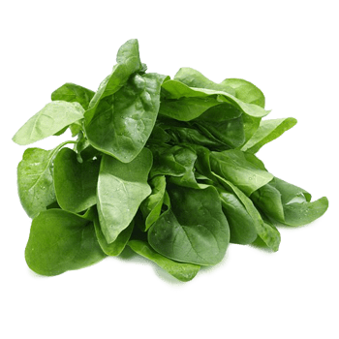
На втором месте расположился шпинат. Появился он у нас, сравнительно, недавно, около 200 лет назад. Родиной шпината считают Древнюю Персию. Там он был знаком еще много веков назад. В диком виде его и сейчас можно встретить в Афганистане, на Кавказе.
Такого сочетания витаминов и других элементов, полезных для человека, как в шпинате, по некоторым исследованиям, оказывается, нет ни в одном другом овоще. Например, витамина A в растении 469 мкг. А это 52% от суточной нормы, установленной для взрослого человека. Среди макро и микроэлементов, которые есть в шпинате рекордсменами можно назвать марганец – 0,9 мг в 100 г. Это 45% нормы. Еще калий – 558 мг (22%), магний – 79 мг (20%).
Шпинат считается и одним из лучших продуктов, которые помогают нам укреплять иммунитет, бороться с заболеваниями сердца, сосудов. Отступают перед шпинатом и анемия, и астма. Он снижает в крови уровень сахара. Поэтому рекомендуется больным диабетом.

1Кудрявая капуста
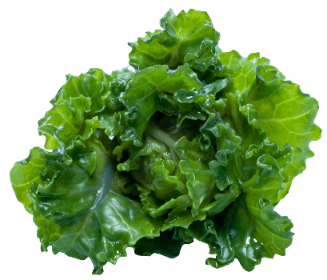
Король овощей – кудрявая капуста или капуста кале. Считается, что родиной кудрявой капусты является Средиземноморье. Как кочанная и брюссельская капуста, этот представитель семейства Cruciferous разделяет с этими овощами полезную способность накапливать в своих листьях большое количество влаги и питательных веществ, которые делают ее такой полезной!
Кудрявая капуста богата полезными глюкозинолатами - натуральными растительными соединениями, которые имеют полезное свойство - они блокируют производство веществ, вызывающих формирование раковых клеток, стимулируют очищение организма, восстанавливают ферменты и подавляют деление раковых клеток. В ней также содержатся флавоноиды, необходимые для здоровья сосудов и стимуляции иммунной системы, и растительный стерин - важное соединение для поддержания низкого уровня холестерина в крови.
Кроме того, в кудрявой капусте много витаминов группы В, которые повышают уровень энергии и укрепляют способность иммунной системы уничтожать чужеродные клетки. В ней очень высок уровень антиоксидантов - витамина С и бета-каротина. Она содержит и витамин К, который участвует в свертывании крови и заживлении ран, а также высокий уровень таких минеральных веществ, как цинк и железо, необходимых для хорошего иммунитета.
Кудрявую капусту можно есть сырой, сваренной на пару, обжаренной или в составе салата. Кудрявая капуста особенно полезна зимой.
Источник: http://pooha.net/food/useful/150-healthiest-vegetables-top10

